Первая помощь при переломах костей

Как определить перелом кости?
Перелом кости - это нарушение ее целостности. Переломы бывают открытые и закрытые. При открытом переломе видна рана. Он опаснее, чем закрытый, потому что в рану может попасть инфекция. Симптомы перелома кости:
- сильная боль;
- припухлость в месте перелома;
- нарушение функции поврежденной конечности;
- ненормальное положение поврежденной конечности;
- подвижность конечности в необычном месте.
Для оказания первой помощи при переломе костей необходима треугольная косыночная повязка и материал для закрепления концов. Если перелом открытый, то нужен пластырь, стерильные марлевые тампоны, бандаж. Обязательно вызовите скорую медицинскую помощь.

Действия по оказанию первой помощи при переломах костей
- Необходимо как можно меньше беспокоить пострадавшего.
- При открытом переломе кости на рану накладывают стерильную недавящую повязку и закрепляют пластырем.
- Нагрузка на ту часть тела, где есть перелом, должна быть наименьшей.
- Поврежденную часть тела закрепляют косыночной повязкой.

Помощь при переломах костей плеча
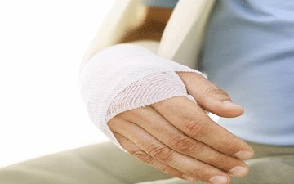
- На тупом конце косыночной повязки завязываем узел для фиксации локтевого сустава.
- Косыночную повязку накладываем на поврежденное плечо. Тупой конец направлен к локтю, свободный конец опускаем через шею.
- Нижний конец косыночной повязки загибаем кверху, в ней должна находиться и кисть.
- Оба конца косыночной повязки крепко связываем, узел должен находиться со стороны здорового плеча.
- Поврежденную руку лучше всего держать в косыночной повязке, согнутой под углом в 90°. Рука ни в коем случае не должна свободно свисать.
- По возможности поврежденное плечо необходимо прикрепить к груди (галстуком или свернутой косыночной повязкой). Если нет другого выхода, то руку можно привязать к туловищу.

Помощь при переломах костей руки
- Тупой конец косыночной повязки аккуратно завязываем узлом.
- Косыночную повязку накладываем на плечо.
- Под предплечье подкладываем шину, которую правильно закрепляем (шину необходимо накладывать от локтя до кончиков пальцев).
- Под ладонь осторожно подкладываем подушечку, на которую должны удобно опираться пальцы руки.

Советы по оказанию первой помощи при переломах костей
- Если для фиксации руки под рукой нет дощечки или подобного предмета, то можно использовать скрученную газету.
- При переломе намного проще оказывать помощь вдвоем.
- Если необходимо, то под косыночную повязку и узел галстука подложите маленькую подушечку.
Если пострадавший от перелома кости потерял сознание и находится в состоянии шока, немедленно вызывайте врача.

